01.02.2018
192

Об определении стоимости услуг по погребению
в городе Заречном Пензенской области

В соответствии со статьями 9, 12 Федерального закона от 12.01.1996 № 8-ФЗ «О погребении и похоронном деле», статьей 6 Федерального закона от 19.12.2016 № 444-ФЗ «О внесении изменений в отдельные законодательные акты Российской Федерации в части изменения порядка индексации выплат, пособий и компенсаций, установленных законодательством Российской Федерации, и приостановлении действия части 2 статьи 6 Федерального закона «О дополнительных мерах государственной поддержки семей, имеющих детей» на основании постановления Правительства Российской Федерации от 26.01.2018 № 74 «Об утверждении размера индексации выплат, пособий и компенсаций в 2018 году», статьями 4.3.1, 4.6.1 Устава закрытого административно-территориального образования города Заречного Пензенской области Администрация ЗАТО города Заречного п о с т а н о в л я е т :

1. определить стоимость гарантированного перечня услуг по погребению умерших (погибших), имеющих супруга, близких родственников, иных родственников, законного представителя или иного лица, взявшего на себя обязанность осуществить погребение умершего (приложение № 1).

2. определить стоимость услуг по погребению умерших (погибших), не имеющих супруга, близких родственников, иных родственников либо законного представителя умершего (приложение № 2).

3. Считать утратившим силу постановление Администрации города Заречного от 31.01.2017 № 219 «Об определении стоимости услуг по погребению в городе Заречном Пензенской области».

4. Действие настоящего постановления распространяется на правоотношения, возникшие с 01.02.2018.
5. Настоящее постановление опубликовать в печатном средстве массовой информации газете «Ведомости Заречного».
6. Контроль за исполнением настоящего постановления возложить на Первого заместителя Главы Администрации Рябова А.Г.

Приложение: на 2 л.


Приложение №1
к постановлению Администрации
города Заречного
от 01.02.2018 № 192

Стоимость гарантированного перечня

услуг по погребению умерших (погибших), имеющих супруга, близких родственников, иных родственников, законного представителя или иного лица, взявшего на себя обязанность осуществить погребение умершего

№ п/п | Наименование услуг | Тариф,  руб. коп.
1. | Оформление документов, необходимых для погребения | 108-04
2. | Предоставление и доставка гроба и других предметов, необходимых для погребения | 3076-20
3. | Перевозка тела (останков) умершего на кладбище (в крематорий) | 795-14
4. | Погребение (кремация с последующей выдачей урны с прахом) | 1721-93
 | Итого: | 5701-31

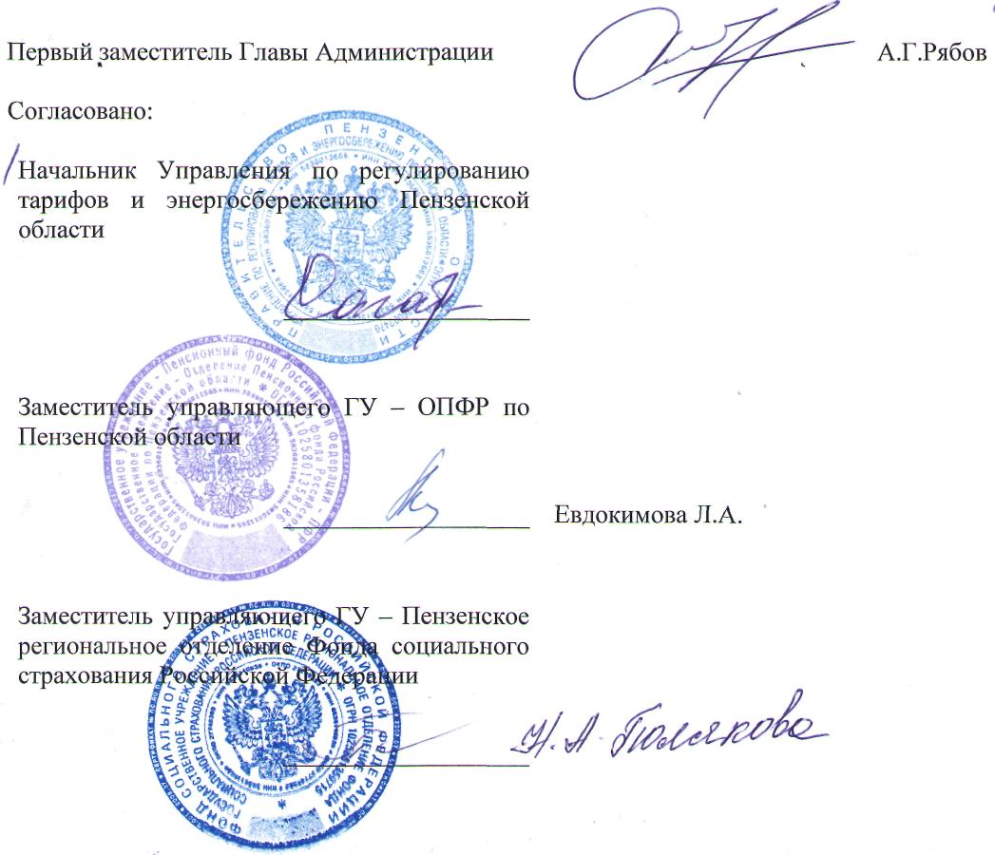

Приложение №2
к постановлению Администрации
города Заречного
от 01.02.2018 № 192

Стоимость услуг

по погребению умерших (погибших), не имеющих супруга, близких родственников, иных родственников либо законного представителя умершего

№ п/п | Наименование услуг | Тариф,  руб. коп.
1. | Оформление документов, необходимых для погребения | 108-04
2. | Облачение тела | 800-99
3. | Предоставление гроба | 2275-21
4. | Перевозка умершего на кладбище (в крематорий) | 795-14
5. | Погребение | 1721-93
 | Итого: | 5701-31

